***Ma 112 1º ano***

***Professor: Paulo Jales***

***Questões de recuperação 1º ano***

***Questão 1 -*** (UEL) Na figura a seguir, as medidas x, y e z são diretamente proporcionais aos números 5, 20 e 25, respectivamente.

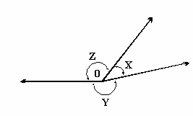

O suplemento do ângulo de medida x tem medida igual a:

a) 144°

b) 128°

c) 116°

d) 82°

e) 54°.

***Questão 2 -*** (SpeedSoft) O dobro de um ângulo é o triplo do seu complemento. Qual é esse ângulo ?

***Questão 3 -*** (SpeedSoft) O dobro do complemento de um ângulo excede o quádruplo desse ângulo em 30o. Determine:

a) Esse ângulo.

b) O dobro do complemento da quinta parte do suplemento desse ângulo.

***Questão 4 -*** (CPCAR) O gráfico, a seguir, representa o resultado de uma pesquisa sobre a preferência por conteúdo, na área de matemática, dos alunos do CPCAR.

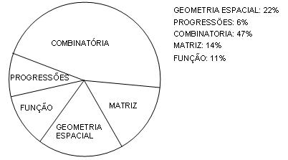

Sabendo-se que no gráfico o resultado por conteúdo é proporcional à área do setor que a representa, pode-se afirmar que o ângulo central do setor do conteúdo MATRIZ é de

a) 14º

b) 57º 36

c) 50º 24

d) 60º 12

***Questão 5 -*** (Unicamp) Pero Vaz de Caminha, na carta enviada ao Rei de Portugal, afirma:

Esta Terra, Senhor, me parece que da ponta que mais contra o Sul vimos, até outra ponta que contra o Norte vem, será tamanha que haverá nela bem vinte ou vinte e cinco léguas por costa.

a) Admitindo-se que a légua a que se refere Caminha seja a légua marítima e que esta equivale a 6.350 metros, qual seria o maior valor, em quilômetros, estimado para a costa?

b) No final do século XV admitia-se que a distância, ao longo do equador, entre dois meridianos que compreendem 1° era de 17,5 léguas marítimas. A partir desses dados, calcule o comprimento do equador, apresentando o resultado em metros.

c) A latitude da Baía de Todos os Santos, medida na época do descobrimento, era de 15° 40' sul. O valor aceito atualmente para a latitude do mesmo local é de 12° 54' sul. Calcule o erro cometido, em graus e minutos. Além disso, diga se a medida da época localizava a Baía de Todos os Santos ao norte ou ao sul em relação à localização aceita atualmente.

***Questão 6 -*** (CPCAR) Seja AOB um ângulo e **r** uma reta do seu plano, que contém O, e situada na região não convexa. Sejam Ox e Oy as bissetrizes dos ângulos agudos que OA e OB forma com **r**. Se AOB = 150, xOy mede

a) 145

b) 155

c) 165

d) 175

***Questão 7 -*** (Unaerp) As retas r e s são interceptadas pela transversal "t", conforme a figura. O valor de x para que r e s sejam paralelas é:

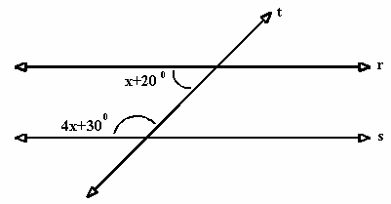

a) 20°

b) 26°

c) 28°

d) 30°

e) 35°.

***Questão 8 -*** (Unirio) As retas r1 e r2 são paralelas. O valor do ângulo , apresentado na figura a seguir, é:

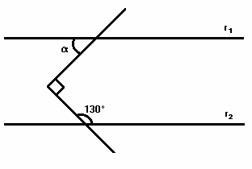

a) 40°

b) 45°

c) 50°

d) 65°

e) 130°.

***Questão 9 -*** (Cesesp) Na figura abaixo as retas *r* e *s* são paralelas e as retas *t* e *v* são perpendiculares.

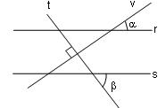

Assinale, então, dentre as alternativas abaixo, a única que completa corretamente a sentença: “os ângulos distintos  e  são...

a) opostos pelo vértice”.

b) adjacentes”.

c) suplementares”.

d) complementares”.

e) sempre congruentes”.

***Questão 10 -*** (UFJF) Na figura abaixo as retas r e s são paralelas e cortadas por uma reta t.

O ângulo  na figura vale:

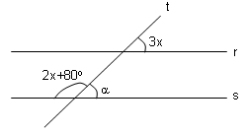

a) 60°

b) 55°

c) 50°

d) 20°

***Questão 11 -*** (UFGO) Na figura abaixo as retas *r* e *s* são paralelas. A medida do ângulo *b* é:

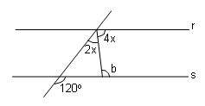

a) 100o

b) 120o

c) 110o

d) 140o

e) 130o

***Questão 12 -*** (CPCAR) Na figura abaixo, onde **r** e **s** são retas paralelas e **t** é uma transversal, ficam determinados os ângulos não nulos, que têm medidas em graus dadas pelas expressões 7x, ,  e 3z.

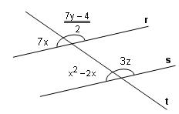

É correto afirmar que

a) x + y = z

b) y < z < x

c) y - x = z

d) x < y < z

***Questão 13 -*** (Cesgranrio) Na figura, as retas *r* e *r’* são paralelas, e a reta *s* é perpendicular a *t*. Se o menor ângulo entre *r* e *s* mede 72o, então o ângulo  da figura mede:

a) 36o

b) 32o

c) 24o

d) 20o

e) 18o

***Questão 14 -*** (Fuvest) Na figura, as retas r e s são paralelas, o ângulo 1 mede 45° e o ângulo 2 mede 55°. A medida, em graus, do ângulo 3 é:

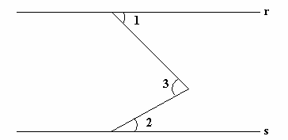

a) 50

b) 55

c) 60

d) 80

e) 100

***Questão 15 -*** (Mack) Na figura, se MN // AC, a medida de  é:

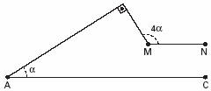

a) 28º

b) 30º

c) 32º

d) 34º

e) 36º

***Questão 16 -*** (UFRN) A diferença entre os ângulos agudos de um triângulo retângulo é 50°.

Qual a medida do menor ângulo desse triângulo?

a) 10°

b) 20°

c) 25°

d) 40°

e) 70°

***Questão 17 -*** (Unicamp) a) Quantos são os triângulos não congruentes cujas medidas dos lados são **números inteiros** e cujos perímetros medem 11 metros?

b) Quantos dos triângulos considerados no item anterior são eqüiláteros? E quantos são isósceles?

***Questão 18 -*** (Fuvest) As retas t e s são paralelas. A medida do ângulo x, em graus, é:

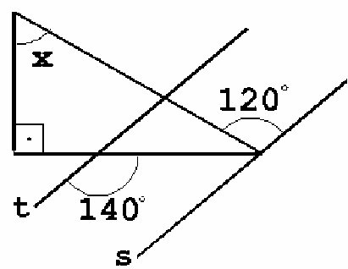

a) 30

b) 40

c) 50

d) 60

e) 70

***Questão 19 -*** (UFMG) Com base nos dados dessa figura, pode-se afirmar que o maior segmento é:

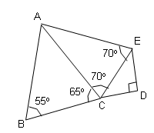

a) AB

b) AE

c) EC

d) BC

e) ED

***Questão 20 -*** (Fuvest) Considere um triângulo ABC tal que a altura BH seja interna ao triângulo e os ângulos BAH e HBC sejam congruentes.

a) Determine a medida do ângulo ABC.

b) Calcule a medida de AC, sabendo que AB = 4cm e a razão entre as áreas dos triângulos ABH e BCH é igual a 2.

***Questão 21 -*** (UERJ) Dispondo de canudos de refrigerantes, Tiago deseja construir pirâmides. Para as arestas laterais, usará sempre canudos com 8 cm, 10 cm e 12 cm de comprimento. A base de cada pirâmide será formada por 3 canudos que têm a mesma medida, expressa por um número inteiro, diferente das anteriores.

Veja o modelo abaixo:

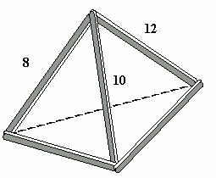

A quantidade de pirâmides de bases diferentes que Tiago poderá construir, é:

a) 10

b) 9

c) 8

d) 7

***Questão 22 -*** (Seleção para Olimpíada do Cone Sul) Em um triângulo acutângulo ABC, m(Â) = 300, H é seu ortocentro e M é o ponto médio de BC. Sobre a reta HM tomemos um ponto T diferente de H tal que HM = MT. Mostre que AT = 2BC.

***Questão 23 -*** (UFPE) Na figura a seguir, determine o ângulo que é oposto ao lado de menor comprimento.

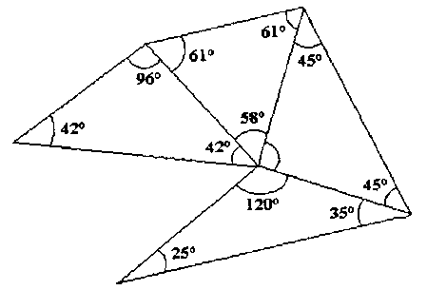

***Questão 24 -*** (Fuvest) Na figura abaixo, tem-se que AD = AE, CD = CF e BA = BC. Se o ângulo EDF mede 80º, então o ângulo ABC mede:

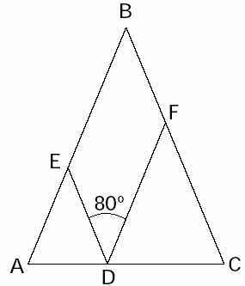

a) 20°

b) 30º

c) 50º

d) 60º

e) 90º

***Questão 25 -*** (Fuvest-modificada) Na figura abaixo, tem-se que AD = AE, CD = CF e BA = BC. Se o ângulo EDF mede , então qual o valor do ângulo ABC ?

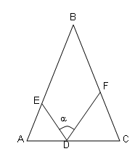

***Questão 26 -*** (Mack) Na figura, a medida da bissetriz AD é:

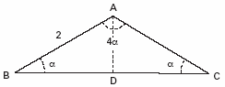

a) 2

b) 1

c) 

d) 

e) 3

***Questão 27 -*** (Mack) Na figura, AB = AC e CE = CF. A medida de  é:

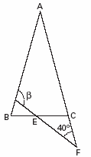

a) 90º

b) 120º

c) 110º

d) 130º

e) 140º

***Questão 28 -*** (Fuvest) Na figura, AB = BD = CD. Então:

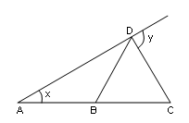

a) y = 3x

b) y = 2x

c) x + y = 180o

d) x = y

e) 3x = 2y

***Questão 29 -*** (SpeedSoft) Na figura, ABC é um triângulo equilátero, ABDE é um quadrado e o ponto C pertence ao segmento EF. Qual o valor  do ângulo CFB ?

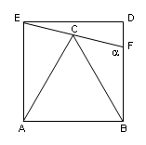

***Questão 30 -*** (FUVEST) Na figura, B, C e D são pontos distintos da circunferência de centro O, e o ponto A é exterior a ela.

Além disso,

(1) A, B, C e A, O, D são colineares;

(2) AB = OB;

(3) CÔD mede  radianos.

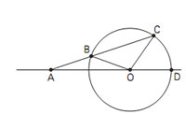

Nessas condições, a medida de ABO, em radianos, é igual a

a)  - 

b)  - 

c)  - 

d)  - 

e)  - 

***Questão 31 -*** (PAA de Chile) Na figura, o triângulo ABC é eqüilátero, BE é bissetriz do ângulo ABF, CE é bissetriz do ângulo ACB. Então, qual(is) das seguintes afirmações é(são) verdadeira(s) ?

I. o ângulo DEB é congruente ao ângulo DCB

II. o ângulo ADE é o triplo do ângulo DEB

III. o segmento BC é congruente ao segmento BE

a) somente I e II

b) somente I e III

c) somente II e III

d) todas elas

e) nenhuma delas

***Questão 32 -*** (Vunesp) Na figura, os pontos C, D e B são colineares e os triângulos ABD e ABC são retângulos em B. Se a medida do ângulo ADB é 60° e a medida do ângulo ACB é 30°, demonstre que:

a) AD = DC

b) CD = 2.DB

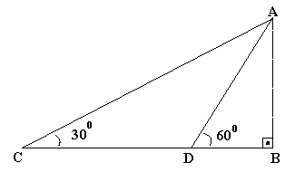

***Questão 33 -*** (UFC) Na figura, os segmentos de reta AB, AC e CD são congruentes,  é um ângulo externo, e  um ângulo interno do triângulo ABD.

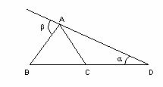

Assinale a opção que contém a expressão correta de  em termos de :

a)  = 3

b)  = 2

c)  =  .

d)  = .

e)  = 3.

***Questão 34 -*** (Emescam) Na figura, os segmentos de reta AB, AC e CD são congruentes,  é um ângulo externo, e  um ângulo interno do triângulo ABD. Qual das alternativas a seguir contém a expressão correta de  em termos de :

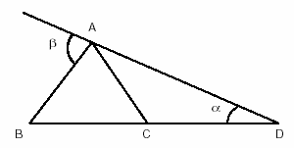

a)  = 3

b)  = 2

c)  =  .

d)  = .

e)  = .

***Questão 35 -*** (UNIFESP) Na figura, os triângulos ABD e BCD são isósceles. O triângulo BCD é retângulo, com o ângulo C reto, e A, B, C estão alinhados.

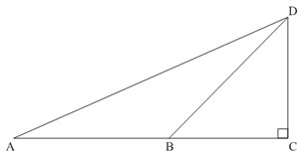

a) Dê a medida do ângulo BÂD em graus.

b) Se BD = x, obtenha a área do triângulo ABD em função de x.

***Questão 36 -*** (SpeedSoft) Nas afirmações abaixo, assinale V para as verdadeiras e F para as falsas. Justifique as que forem falsas.

( ) Num triângulo eqüilátero os 3 ângulos são congruentes e medem 60o cada um.

( ) A bissetriz de um ângulo de 60o divide-o em dois de 30o

( ) Se um dos ângulos de um triângulo isósceles é 40o então o triângulo é acutângulo.

( ) Se um dos ângulos de um triângulo isósceles é 60o então ele é eqüilátero.

***Questão 37 -*** (SpeedSoft) No triângulo da figura ao lado, determine qual dos lados é o menor. Justifique sua resposta.



***Questão 38 -*** (Fuvest) Num triângulo retângulo ABC, seja D um ponto da hipotenusa AC tal que os ângulos DÂB e ABD tenham a mesma medida. Então o valor de é:

a) 

b) 

c) 2

d) 

e) 1

***Questão 39 -*** (Vunesp) O triângulo ABC da figura é eqüilátero. Os pontos M e N e os pontos P e Q dividem os lados a que pertencem em três segmentos de reta de mesma medida.

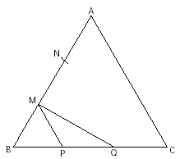

Nessas condições, calcule:

a) a medida do ângulo MPQ (vértice P);

b) a medida do ângulo BMQ (vértice M).

***Questão 40 -*** (SpeedSoft) Qual o valor do ângulo , sabendo que AC = CB, CD = DB e BD = DE.

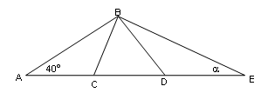

***Questão 41 -*** (UFGO) Se dois lados de um triângulo medem respectivamente 3dm e 4dm, podemos afirmar que a medida do terceiro lado é:

a) igual a 5 dm

b) igual a 1dm

c) igual adm

d) menor que 7 dm

e) maior que 7 dm

***Questão 42 -*** (ITA) Seja ABC um triângulo isósceles de base BC. Sobre o lado AC deste triângulo considere um ponto D tal que os segmentos AD, BD e BC são todos congruentes entre si. A medida do ângulo BÂC é igual a:

a) 23o

b) 32o

c) 36o

d) 40o

e) 45o

***Questão 43 -*** (SpeedSoft) Um triângulo de lados 6; 9 e 11 é retângulo, acutângulo ou obtusângulo ? Justifique.

***Questão 44 -*** (Vunesp) A figura mostra dois quadrados ABCD e MNPQ de lados iguais. O ponto M está no centro do quadrado ABCD. Os pontos I e J são interseções das arestas dos quadrados.

a) Justifique por que os triângulos CMJ e BMI são congruentes, destacando o caso de congruência utilizado.

b) Obtenha a razão entre a área de um dos quadrados e a área comum aos dois quadrados.

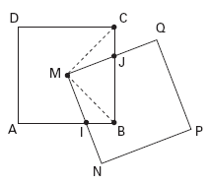

***Questão 45 -*** (Olimpíada do Cone Sul) Considere o triângulo acutângulo ABC, e seja X um ponto no plano do triângulo. Sejam M, N e P as projeções ortogonais de X sobre as retas que contêm as alturas do triângulo ABC. Determinar para que posições de X, o triângulo MNP é congruente a ABC.

***Questão 46 -*** (SpeedSoft) 

Dado o quadrilátero ABCD ao lado, M e N são pontos médios dos lados BC e CD, respectivamente. Se AM = 33 cm e AQ = 18 cm, calcule:

a) a medida do segmento AP.

b) a medida do segmento AN.

***Questão 47 -*** (Fuvest) A soma das distâncias de um ponto interior de um triângulo equilátero aos seus lados é 9. Assim, a medida do lado do triângulo é

a) 5

b) 6

c) 7

d) 8

e) 9

***Questão 48 -*** (UFBA) Considere um triângulo equilátero cujos lados medem 2(–1) u.c. e três circunferências com raios medindo  –1 u.c., cada uma delas com centro em um vértice do triângulo, conforme a figura.

Considere então um segundo triângulo T satisfazendo as seguintes condições:

• as três circunferências estão contidas no interior do triângulo T;

• cada lado do triângulo T tangencia duas dessas circunferências;

• cada vértice do triângulo T pertence à mediatriz de um dos lados do triângulo inicial.

Com base nesses dados, determine, em u.c., o perímetro do triângulo T.



***Questão 49 -*** (UFC) Na figura abaixo, temos dois triângulos equiláteros ABC e A'B'C' que possuem o mesmo baricentro, tais que ,   e  . Se a medida dos lados de ABC é igual a 3cm e a distância entre os lados paralelos mede 2 cm, então a medida das alturas de A'B'C' é igual a:

a) 11,5 cm

b) 10,5 cm

c) 9,5 cm

d) 8,5 cm

e) 7,5 cm

***Questão 50 -*** (FGV) Na figura, ABC é um triângulo com AC = 20cm, AB = 15cm e BC = 14cm. Sendo AQ e BP bissetrizes interiores do triângulo ABC, o quociente é igual a



a) 0,3.

b) 0,35.

c) 0,4.

d) 0,45.

e) 0,5.